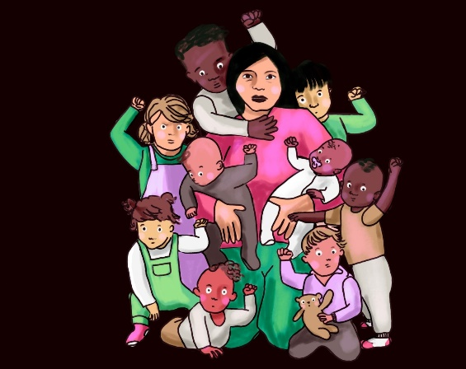

ER IS DRINGEND NOOD AAN EEN MARSHALLPLAN VOOR KWALITEITSVOLLE KINDEROPVANG

WE WILLEN :
- STRUCTURELE VERANDERINGEN IN DE KINDEROPVANG,
VERTREKKEND VANUIT DE NODEN VAN DE OUDER EN HET KIND
- WAARDERING VAN DE VERSCHILLENDE FUNCTIES BINNEN DE KINDEROPVANG
- ERKENNING VAN HET PEDAGOGISCH BELANG VAN DE EERSTE LEVENSJAREN
- BETERE OMKADERING EN MOGELIJKHEDEN TOT PROFESSIONALISERING
- MEE AAN TAFEL ZITTEN OM HET MARSHALLPLAN UIT TE TEKENEN

STEEK JOUW HANDEN MEE ONDER ONZE ACTIE!

WOENSDAG 5 OKTOBER 18 UUR - STADSHAL (GENT)
Onder de slogan ‘Elk kind in zorgzame handen’ en ‘Er zijn meer handen nodig’ verzamelen we zo veel mogelijk ‘handen’ met een boodschap op.
Teken de petitie - We hebben al 25.000 handtekeningen, met jullie steun gaan we voor 50.000 handtekeningen!
Volg ons op facebook en instagram “De1000eerstedagen”
Mailen kan naar de1000eerstedagen@gmail.com

